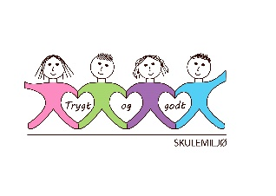
Vekeplan for 3. trinn Veke 6


Informasjon
Denne veka startar vi med engelsklekser. Elevane loggar inn på explore.smartoving.no med vanleg feide-innlogging. Dette er lese- og lytteøvingar. Jobb i ca. 10-15 minutt heime.

Det var veldig kjekt å sjå elevane i dei nye gruppene førre tysdag. Vi held fram med dette denne veka og jobbar vidare med 'Mitt favorittland'. Elevane skal også få presentere for kvarandre.

Vi ønskjer alle ein fin veke!
Helsing lærarane på 3. trinn
Dette jobbar vi med denne veka: PASSORD TIL HEIMESIDE (2024-2025) 3.TRINN: blåbær
NORSK | - Automatisering av lyd-bokstav  - Automatisering av høgfrekvente ord  - Automatisering av ikkje-lydrette ord  - Les og forstå  - Omgrep
MATTE  Tall til 1000 | - Addisjon og subtraksjon  - Hovudrekning  - Oppstilling
ENGELSK | - What do you do at home? Spørje og svara kvarandre.  - Skriva setningar om kva eg gjer heime (chores)  - Lese og lytte
SOSIALT | - Familie
 | Til tysdag | Til onsdag | Til torsdag | Til fredag
NORSK | Salto Arbeidsbok  s. 16 og 17. Vi jobbar med «Faste uttrykk».
MATTE |  |  | Oppstilt addisjon  Sjå oppgåver på baksida.
ENGELSK  Explore smartøving |  | Explore Smartøving  10-15 min.
HUGS: |  | Gym: 3D, 3B, 3C  Symjing: 3A

Ruteboklekse veke 6
Grøne oppgåver | Gule oppgåver | Raude oppgåver
- a) 21 + 34 =  b) 52 + 16 =  c) 43 + 25 = | 1. a) 58 + 26 =  b) 37 + 45 =  c) 29 + 52 = | 1. a) 456 + 487 =  b) 612 + 389 =  c) 723 + 176 =
- a) 93 - 51 =  b) 58 - 23 =  c) 77 - 55 = | 2. a) 72 - 38 =  b) 54 - 29 =  c) 83 - 47 = | 2. a) 965 - 478 =  b) 832 - 648 =  c) 753 - 467 =

Sett opp og rekn ut ved hjelp av oppstillingsmetoden.
Hugs at dette er ei innføringslekse, så det skal førast pent. Bruk linjal og ta deg god tid. Overskrifta skal vere veke 6. Hugs å lage marg. I margen skal det stå oppgåvenummer, medan ved sidan av reknestykket skal det stå om det er oppgåve a, b, c,
Grøne oppgåver er dei minst krevjande, medan gule oppgåver er litt vanskelegare. Dei raude oppgåvene er dei vanskelegaste. Vel den vanskegraden som du lærer best av. Det er lov å velje ein vanskegrad på oppgåve 1, medan ein vel ein annan vanskegrad (farge) på oppgåve 2.
Lykke til!
Døme
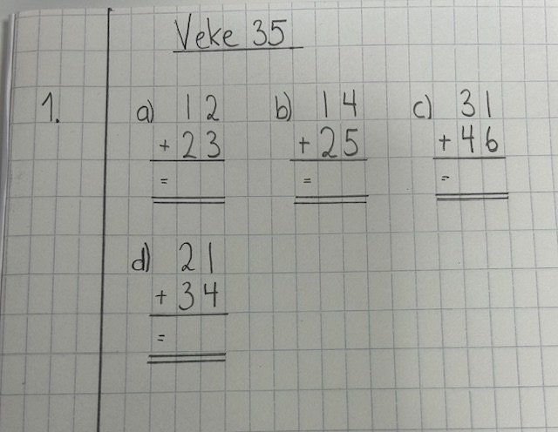

 | Klasse 1  Matilde + Stine  3c sitt klasserom | Klasse 2  Anniken + Andrine  3b sitt klasserom | Klasse 3  Kjersti + Susanne  3d sitt klasserom
3C | Olai  Ludvik  Romeo  Noah  Nora  Mari  Lisanne | Elias  Arin  Liam  Gjermund  Håkon | Vilhelm  Iris  Elina  Linnea  Redsi
3B | Sigurd  Vilhelm  Vetle  Oliver  Lydia  Olivia | Omar  Henry  David  Henrik  Erik  Arsema  Tiril | Sedrik  Fredrik  Storm  Ada  Adina  Milla  Kasandra
3A | Johan  Niklas  Jonas  Tiril  Sofia  Sunniva  Elise | Theodor  Frederick  Tuva  Gunlaug  Vilde | Jonny  Andre  Willliam  Martine  Elisabeth  Sanne
3D | Oliver  Kristoffer  Theo  Aurora  Ovidia | Martinus  Edvard  Jona  Nicolai  Maja  Elise  Linnea  Elin | Mats  Andreas  Betlehem  Tuva  Eva  Sofiia

